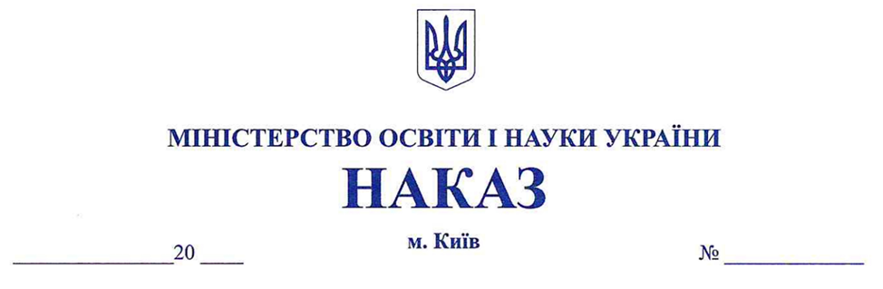

Про затвердження Змін до Порядку замовлення, виготовлення, видачі та обліку документів про професійну (професійно-технічну) освіту державного зразка

Відповідно до частини другої статті 40 Закону України «Про освіту», пункту 8 Положення про Міністерство освіти і науки України, затвердженого постановою Кабінету Міністрів України від 16 жовтня 2014 року № 630,
НАКАЗУЮ:
1. Затвердити Зміни до Порядку замовлення, видачі та обліку документів про професійну (професійно-технічну) освіту державного зразка, затвердженого наказом Міністерства освіти і науки України від 02 квітня 2015 року № 387, зареєстрованим у Міністерстві юстиції України 16 квітня 2015 року за № 426/26871, що додаються.
2. Директорату професійної освіти (Шумік І. ) забезпечити подання цього наказу на державну реєстрацію до Міністерства юстиції України в установленому порядку.

- Департаменту забезпечення документообігу, контролю та інформаційних технологій (Єрко І.) в установленому порядку зробити відмітку у справах архіву.

4. Цей наказ набирає чинності з дня його офіційного опублікування.

5. Контроль за виконанням цього наказу покласти на заступника Міністра з питань цифрового розвитку, цифрових трансформацій і цифровізації Завгороднього Д.

Міністр Оксен ЛІСОВИЙ

